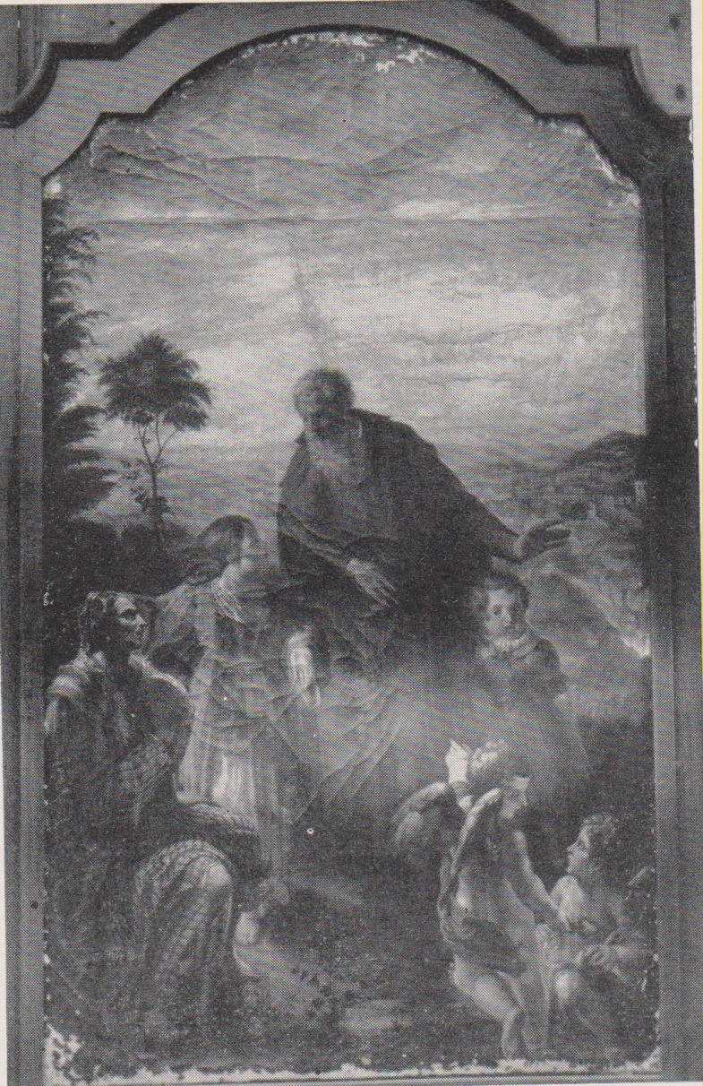

Castelrotto di Valpolicella, chiesa di S. Ulderico, pala d’altare di autore ignoto ( 1841 )

Riproducente S.Girolamo Emiliani

